A-1

Report

제목 : C++프로그래밍

과제 2번

과제내용

113-114p 연습문제 1~8번

115-120p 프로그래밍 과제 – 1~16번

미수행과제내역

담당교수 : 배성현 교수님

학과명 : 생명과학과

학번 : 5355002

이름 : 정유진

일반 연습문제 과제

113p

1, for(int x=0; x<10; x++) { }이 종료되었을 때 x의 최종값은?

①10(정답) ②9 ③0 ④1

반복문은 반복을 한차례 진행할 때마다 조건식을 확인한다. x++은 반복문이 한차례 끝날 때마다 값을 증가시키기 때문에 x가 9일 때 값이 10으로 증가하고 x<10의 조건을 초과하기 때문에 x가 10이된 상태에서 반복문이 종료됨으로 x의 최종값은 10이다.

2. while(x<100) y++; 에서 y++는 언제 실행되는가?

① x가 100보다 작을 때

② x가 100보다 클 때

③x가 100과 같을 때

④항상

while()에 들어가는 조건식이 x<100이기 때문에 x가 100이하일 때 y의 값이 무한히 증가한다.

3. 다음의 중첩 반복문은 몇 번이나 반복되는가?

for(i = 0; I < 10; i++)

for(k = 1; k <= 3; k++)

i는 0에서부터 10까지 증가하고(10번) k는 3까지 증가하기 때문에 (3번) 10*3=30, 30번 반복한다.

4. do-while 반복 구조는 최소한 몇 번 반복하는가?

① 0 ② 1 (정답) ③ 무한정 ④ 가변적

do-while 반복문은 조건을 충족시키지 못해도 꼭 한번은 실행이 되기에 최소 1번은 반복한다.

5. 다음 코드의 실행결과를 써라.

short i;

for (i = 1; i >= 0; i++)

printf(“%d＼n”, i);

short 자료형의 최대범위인 32767까지 출력되고 음수로 바뀌어 반복문이 종료된다.

6. 다음 코드의 실행결과를 써라.

int i = -2;

while (++i) {

printf(“하이 ＼n”);

i의 값이 증가된 이후에 반복문이 실행되어 1일 때 하이가 한번 출력되고 i가 0(false)이 되면서 프로그램이 종료된다.

7. 다음 코드의 실행결과를 써라.

i = 0;

for( ; ; )

{

if( i > 10 )

break;

if( I < 6 )

continue;

printf(“%d”, i);

i++;

}

i가 0이고 6이하일때 continue로 인해 처음으로 되돌아가 조건식을 확인하기 때문에 i의 값이 증가하지 않게 되어 무한루프가 발생한다.

114p

8. 다음 코드를 C++14 버전의 범위-기반 루프로 변경하여 보자

int test[10];

for(int i= 1; i< 10; i++)

test[i] = 0;

C++14 버전의 범위-기반루프

int test[10];

int j=1;

for (auto& i : test) {

if (j == 1) { // test[0]을 넘어가기 위해 설정

j--;

continue;

}

i = 0;

}

배열에 저장된 수를 변경하기 위해 참조자(&)를 사용하였다. i의 값이 1부터 시작되기 때문에 j변수를 사용하여 첫번째 배열은 넘어가게했다.

**프로그래밍 과제**

115p

1. 사용자로부터 2개의 문자열을 읽어서 같은지 다른지를 화면에 출력한다.

1) 소스코드

#include <iostream>

#include <string> // 스트링 함수를 사용하기위해 불러온 헤더파일

using namespace std;

int main() {

string s1;

string s2;

cout << "첫 번째 문자열 : ";

cin >> s1;

cout << "두 번째 문자열 : ";

cin >> s2;

if (s1 == s2) // 두개의 문자열을 비교해서 같을시에 실행

cout << "2개의 문자열은 같습니다" << endl;

else // 같지않을시에 실행

cout << "2개의 문자열은 다릅니다" << endl;

return 0;

}

2) 출력결과

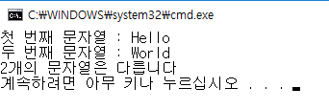

3) 소스코드 설명

2개의 문자열을 사용자로부터 입력 받아 비교하는 프로그램입니다. 문자열을 입력 받기 위해 스트링 함수를 사용하였고 if-else문을 활용하여 일치할 시에는 if절을 일치하지 않을 시에는 else절이 실행되도록 했습니다.

2. 5개의 음료(콜라, 물, 스프라이트, 주스, 커피)를 판매하는 자동판매기 머신을 구현하여보자. 사용자가 1부터 5사이의 숫자를 입력하여 음료수를 선택할 수 있게 한다. 사용자가 선택한 음료를 출력한다. 사용자가 1~5 이외의 숫자를 선택하면 “오류. 선택이 유효하지 않습니다. 돈을 반환합니다.”라는 내용을 출력한다.

1) 소스코드

#include <iostream>

#include <string>

using namespace std;

int main() {

string drink[] = { "콜라", "물", "스프라이트", "주스", "커피" }; // 각배열에 음료수 저장

int i;

cout << "콜라, 물, 스프라이트, 주수, 커피 중에서 하나를 선택하세요 : ";

cin >> i; // 사용자로부터 음료수의번호를 입력 받는다

switch (i -= 1) {

case 0 : case 1 : case 2 : case 3 : case 4 : // 음료가 들어있는 배열 번호를 구별

cout << drink[i] << "를 선택하였습니다." << endl; // i로부터 받은 숫자에 해당되는 음료 출력

break; // default실행 방지를위한 break문

default : // case에 해당되지않을시에 출력

cout << "오류. 선택이 유효하지 않습니다. 돈을 반환합니다." << endl;

}

return 0;

}

2) 출력결과

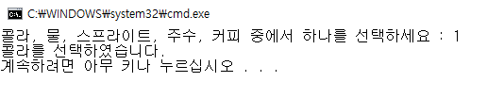

3) 소스코드 설명

사용자로부터 음료수에 해당되는 숫자를 입력받아 선택하는 프로그램입니다. 배열은 0부터 저장되기 때문에 i에서 1을 뺀값을 사용하였습니다. switch문에 들어가면서 1을 뺀 i의 값이 배열값에 속하는 0~4에 해당되지 않을때에는 오류를 출력하기위해 마지막에 default를 사용하였습니다.

3.배열 days[]를 아래와 같이 초기화하고 배열 요소의 값을 다음과 같이 출력하는 프로그램을 작성하시오.

1) 소스코드

#include <iostream>

using namespace std;

int main() {

int days[] = { 31, 29, 31, 30, 31, 30, 31, 31, 30, 31, 30, 31 }; // 월별 최대일수 저장

for (int i = 1; i <= 12; i++) {

cout << i << "월은 " << days[i - 1] << "일까지 있습니다." << endl; // 월에 해당되는 일수 출력

}

return 0;

}

2) 출력결과

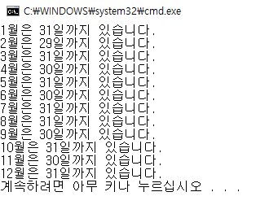

3) 소스코드 설명

월마다 며칠까지 있는지 출력해주는 프로그램입니다. for문을 이용하여 i를 1로 설정해 12월까지 출력했고 배열은 0부터 저장되기 때문에 i에서 1을 뺀값을 출력하게했습니다.

116p

4.사용자에게 정수를 5번 입력하도록 요청하는 프로그램을 작성한다. 만약 사용자가 5를 전혀 입력하지 않았다면 “인내심이 강합니다. 사용자 승”를 출력한다. 사용자가 한번이라도 5를 입력하였으면 “5를 입력하였군요! 컴퓨터 승”이라고 출력하고 프로그램을 종료한다.

1) 소스코드

#include <iostream>

using namespace std;

int main() {

int num, cnt = 0;

cout << "5를 5번 입력해주세요" << endl; // 5를입력하도록 요청

for (int i = 0; i < 5; i++) {

if (i > 0)

cout << "5를 입력해주세요" << endl; // 계속입력하도록 요청

cin >> num;

if (num == 5)

cnt++; // 5를입력했을때 카운트가 1올라감

}

if (cnt > 0) // count가 1이상일때 출력

cout << "5를 입력하였군요! 컴퓨터 승" << endl;

else // 카운트가 1이상이 아닐때 출력

cout << "인내심이 강합니다. 사용자 승" << endl;

return 0;

}

2) 출력결과

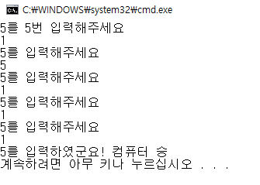

3) 소스코드 설명

5를 한번이라도 입력하면 컴퓨터가 이기는 프로그램입니다. 프로그램의 5를 계속 입력하라는 요구에도 불구하고 사용자가 5를 입력하지않으면 사용자가 승리합니다.

5. 사용자로부터 정수를 입력받아서 계속 더하는 프로그램을 작성해보자. 사용자가 0을 입력하면 지금까지 입력된 모든 정수의 합계를 출력하고 종료한다.

1) 소스코드

#include <iostream>

using namespace std;

int main() {

int num = 0, sum = 0;

for (; ;) { // 조건이 없기에 무한루프

cout << "정수를 입력하시오 : ";

cin >> num;

if (num == 0) // 0을 입력하면 반복문 종료

break;

sum += num; // num의 값을 sum에 더한다

}

cout << "합계 : " << sum << endl; // 총합계 출력

return 0;

}

2) 출력결과

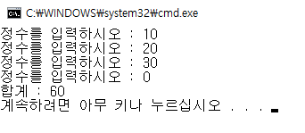

3) 소스코드 설명

값을 사용자로부터 계속 입력받아 더하고 0을 입력하면 반복문을 종료한뒤에 합계를 출력해주는 프로그램입니다. 입력이나 출력은 음수가 될 수도 있습니다.

6.다음과 같은 출력을 생성하는 프로그램을 작성하여 보자.

1) 소스코드

#include <iostream>

using namespace std;

int main() {

for (int i = 1; i <= 7; i++) {

for (int j = 1; j <= 7; j++) {

if (i >= j) { // j가 i보다 작을때 j를 출력

cout << j;

continue; // 조건식으로 돌아가면서 j의값증가

}

cout << '*'; // i가 j보다 클때 * 출력

}

cout << endl; // 한문장출력후 엔터

}

return 0;

}

2) 출력결과

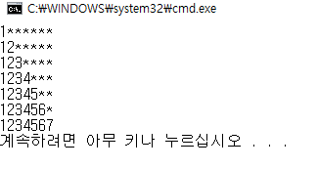

3) 소스코드 설명

1부터 7까지 순서대로 7번 출력하며 빈자리는 *로 채우는 프로그램입니다. j가 i와 같거나 낮을 때 숫자만 출력하기위해 continue를 사용했습니다. 구분을 쉽게 하기위해 반복문이 한번 돌았을 때 줄바꿈을 넣었습니다.

117p

7. 1부터 100까지의 자연수 중에서 3의 배수를 출력하여 보자.

1) 소스코드

#include <iostream>

using namespace std;

int main() {

for (int i = 1; i <= 100; i++)

if (i % 3 == 0) // 3의배수는 곧 3으로 나누어떨어지는 수

cout << i << " ";

cout << endl;

return 0;

}

2) 출력결과



3) 소스코드 설명

1부터 100까지의 숫자중에서 3의 배수를 출력하는 프로그램입니다. 3의배수는 3으로 나누어 나머지가 0이 나오는 숫자를 말하는것이기 때문에 i를 3으로 나눴을 때의 나머지가 0이되는 숫자를 출력하였습니다.

8.

1) 소스코드

#include <iostream>

using namespace std;

int main() {

int num;

cout << "정수를 입력하시오 : ";

cin >> num;

for (int i = 1; i <= num; i++) { // i가 0이면 오류가생기기때문에 1로 초기화

if (num%i == 0)

cout << i << " "; // num을 i로 나눈 나머지가 0일때 i를 출력

}

cout << endl;

return 0;

}

2) 출력결과

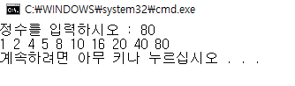

3) 소스코드 설명

사용자에게 입력받은 정수의 약수를 출력해주는 프로그램입니다. 어떤 수를 나눠 딱 떨어지게 하는수가 약수이기 때문에 i의 값을 1씩 증가시켜 num을 나누어 나머지가 0이되는 수를 출력하였습니다. 그리고 정수를 0으로 나눌 수 없기 때문에 i를 1로 초기화하였습니다.

9. 반복문을 이용하여 화씨 온도 0도부터 100까지의 구간에 대하여 10도 간격으로 섭씨 온도로 환산하는 표를 작성하라. c = (f – 32.0) * 5.0 / 9.0; 수식으로 화씨 온도를 섭씨 온도로 변환할 수 있다.

1) 소스코드

#include <iostream>

using namespace std;

int main() {

double f = 10.0;

for (int i = 0; i <= 10; i++) {

double c = ((f*i) - 32.0)*5.0 / 9.0; // 화씨를 섭씨로 바꾸는 식

cout << f * i << " " << c << endl; // 섭씨 출력

}

return 0;

}

2) 출력결과

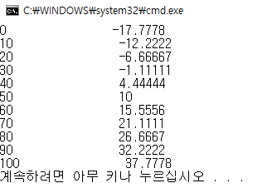

3) 소스코드 설명

10단위로 0에서부터 100까지 화씨온도를 섭씨온도로 변환해주는 프로그램입니다. i의 자료형은 double형으로 자동변환되기 때문에 double형으로 선언하지 않았습니다. 10의 배수로 출력하기위해 변수 f에 i를 곱했습니다.

10. 피타고라스의 정리는 직각 삼각형에서 직각을 낀 두 변의 길이를 a, b라고 하고, 빗변의 길이를 c라고 하면 a^2 + b^2 = c^2의 수식이 성립한다는 것이다. 각 변의 길이가 100보다 작은 삼각형 중에서 피타고라스의 정리가 성립하는 직각 삼각형은 몇 개나 있을까? 3중 반복문을 이용하여 피타고라스의 정리를 만족하는 3개의 정수를 찾도록 한다.

1) 소스코드

#include <iostream>

using namespace std;

int main() {

for(int i=1; i<100; i++)

for(int j=1; j<100; j++)

for (int k = 1; k < 100; k++) { // 3중 반복문

if ((k*k) + (j*j) == (i*i)) // 피타고라스의 정리가 성립하는 숫자 확인

cout << k << " " << j << " " << i << endl;

}

return 0;

}

2) 출력결과

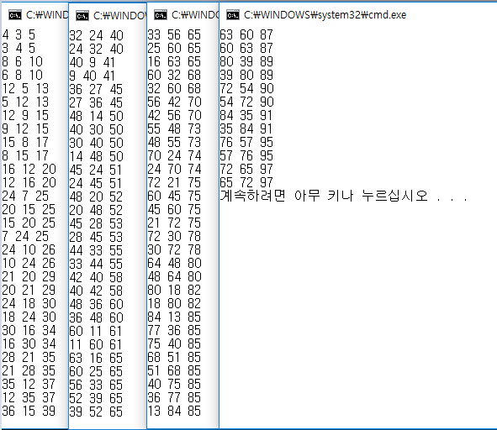

3) 소스코드 설명

피타고라스의 정리를 만족하는 각 변의 길이가 정수이며 100이하인 삼각형을 구하는 프로그램입니다. 반복문을 3번 중첩하여 해당되는 모든 변의 길이를 구했습니다.

11.1^2 + 2^2 + 3^2 + … + n^2의 값을 계산하여 출력하여 보자

1) 소스코드

#include <iostream>

using namespace std;

int main() {

int n, sum = 0;

cout << "n의 값을 입력하시오 : ";

cin >> n;

for (int i = 1; i <= n; i++)

sum += (i*i); // n까지의 i^2를 sum에 더함

cout << "계산값은 " << sum << "입니다." << endl;

return 0;

}

2) 출력결과

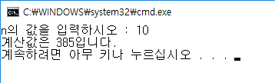

3) 소스코드 설명

1^2부터 n^2까지의 숫자를 모두 더한값을 출력해주는 프로그램입니다. i를 2번 곱한 값을 n이 될때까지 각 반복마다 sum에 더해주어 모두 더한 값을 구했습니다.

118p

12. 3-6-9 게임을 구형해보자. 1부터 100까지 센다. 중간에 3의 배수가 나오면 “박수”라고 출력한다. 3의 배수가 아니면 현재 숫자를 출력한다.

1) 소스코드

#include <iostream>

using namespace std;

int main() {

for (int i = 1; i <= 100; i++) {

cout << i << " "; // i를 순서대로 출력

if (i % 3 == 0)

cout << "박수" << " "; // 3의 배수일때 박수 출력

}

cout << endl;

return 0;

}

2) 출력결과

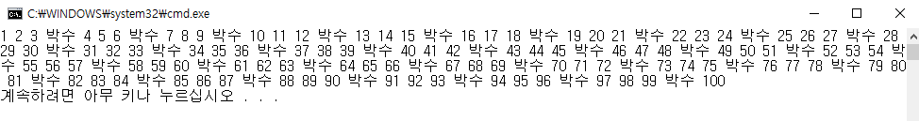

3) 소스코드 설명

3의 배수일때마다 박수를 출력하는 프로그램입니다. 3의 배수는 3으로 나누어 떨어진다는 점을 이용하였습니다.

13. 피보나치 수열을 계산하는 프로그램을 작성해보자. 피보나치 수열은 0과 1부터 시작하며 앞의 두 수를 더하여 뒤의 수를 만든다.

1) 소스코드

#include <iostream>

using namespace std;

int main() {

int n=0, n1=0, n2 = 1, temp=0;

cout << "몇 항까지 구할까요 : ";

cin >> n;

for (int i = 0; i < n-2; i++) { // 첫번째, 두번째 숫자 0, 1을 제외

if (i == 0)

cout << n1 << ", " << n2;

temp = n1 + n2; // 더한값을 임시로 저장

n1 = n2; // n2의 값을 n1으로 옮김

n2 = temp; // 더한값을 n2에 저장

cout << ", " << temp;

}

cout << endl;

return 0;

}

2) 출력결과

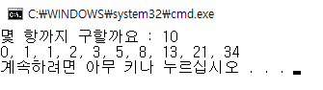

3) 소스코드 설명

사용자에게 입력받은만큼 피보나치 수열을 출력해주는 프로그램입니다. 첫번째와 두번째 숫자 0과 1은 정해져있기 때문에 사용자에게 입력받은 n의 값에서 2를 뺀 숫자만큼 출력했습니다. n1과 n2을 더한 값을 n2에 저장하기 위해 변수temp를 선언하여 값을 저장하고 n2의 값을 n1에 옮긴 다음에 n2에 temp의 값을 저장하였습니다.

119p

14. 간단한 계산기 프로그램을 작성하여 보자. 먼저 사용자로부터 하나의 문자를 입력받는다. 이어서 사용자로부터 2개의 숫자를 입력받는다. 사용자로부터 받은 문자가 ‘+’이면 두수의 덧셈을 문자가 ’-‘이면 뺄셈을, 문자가 ‘*’이면 곱셈을, 문자가 ‘/’이면 나눗셈을 수행하도록 작성하라. 나눗셈의 경우, 분모가 0이 아닌지를 먼저 검사하여야 한다.

1) 소스코드

#include <iostream>

using namespace std;

int main() {

int n1, n2, result=0;

char c;

cout << "연산의 종류 : ";

cin >> c;

cout << "숫자를 입력하시오 : ";

cin >> n1 >> n2;

if (c == '+') // 더하기

result = n1 + n2;

else if (c == '-') // 빼기

result = n1 - n2;

else if (c == '*') // 곱셈

result = n1 * n2;

else if (c == '/') // 나누기

if (n2 == 0)

cout << "나눌 수 없습니다." << endl; // n2가 0일경우 오류표시후 프로그램종료

else

result = n1 / n2;

if((c!='/')||(n2!=0))

cout << "계산의 결과 : " << result << endl;

return 0;

}

2) 출력결과

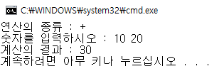

3) 소스코드 설명

사용자로부터 입력받은 연산 기호에 따라 연산결과를 출력해주는 프로그램입니다. 메모리를 적게 사용하기 위해 char 자료형을 사용하여 문자를 저장했습니다. 분모가 0일 때 오류가 나는 것을 방지하기 위해 n2가 0일 때 나눌수 없다는 것을 출력하게 했습니다.

15. 컴퓨터와 가위, 바위, 보 게임을 하는 프로그램을 작성하라. 컴퓨터는 사용자에게 알리지 않고 가위, 바위, 보 중에서 임의로 하나를 선택한다. 사용자는 프로그램의 입력 안내 메시지에 따라서, 3개 중에서 하나를 선택하게 된다. 사용자의 선택이 끝나면 컴퓨터는 누가 무엇을 선택하였고 누가 이겼는지, 비겼는지를 알려준다.

1) 소스코드

#include <iostream>

#include <time.h>

using namespace std;

int main() {

int user, computer, result;

srand(time(NULL)); // rand함수 초기화

computer = (rand() % 3)+1;

cout << "가위, 바위, 보 중에 하나를 선택하시오(1, 2, 3) : ";

cin >> user;

cout << "컴퓨터 : " << computer << endl;

if (user == computer) // (-1) = 비김, 0 = 패배, 1 = 승리

result = -1;

else if (user == 1) { // 가위

if (computer == 2)

result = 0;

else

result = 1;

}

else if (user == 2) { // 바위

if (computer == 3)

result = 0;

else

result = 1;

}

else if (user == 3) { // 보

if (computer == 1)

result = 0;

else

result = 1;

}

if (result == 1) // 결과에 따라 문자 출력

cout << "사용자 승!" << endl;

else if(result == 0)

cout << "컴퓨터 승!" << endl;

else

cout << "비겼습니다" << endl;

return 0;

}

2) 출력결과

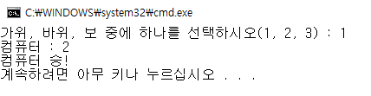

3) 소스코드 설명

컴퓨터와 가위바위보를 해서 누가 승리했는지 알려주는 가위바위보 게임 프로그램입니다. if중첩을 사용하여 여러가지 경우의 수를 가능한 짧게 표현해봤습니다. 승리하였을시에는 1, 패배하였을시에는 0, 비겼을경우에 -1을 result에 저장하여 결과를 출력하였습니다. 도전할 때마다 결과가 달라지게 하기위해 시간 헤더파일을 불러와서 시간이 변할때마다 컴퓨터가 내는 값이 달라지게 하였습니다.

16. 라스베가스에서 50달러를 가지고 도박을 하는 사람이 있다. 한 번의 도박에 1달러를 건다고 가정하자. 돈을 따거나 잃을 확률은 0.5로 동일하다고 가정하다. 도박사는 가진 돈을 다 잃거나 목표 금액인 250달러에 도달하면 도박을 중지한다. 도박사가 목표 금액에 도달하는 확률이 얼마나 되는지를 계산해보자.

1) 소스코드

#include <iostream>

#include <time.h>

using namespace std;

int main() {

double cash = 50;

int bets = 0, win = 0;

srand(time(NULL));

cout << "초기 금액 $" << cash << endl;

cout << "목표 금액 $250" << endl;

while (true) { // 승리할시 1원증가 패배할시 1원감소

bets++; // 베팅횟수

if ((double)rand() / RAND_MAX < 0.5) { // 반반의 확률로 승/패

win++; // 승리횟수

cash++;

}

else

cash--;

if (cash == 250 || cash == 0) // 목표금액에 도달 또는 파산할시 중지

break;

}

cout << bets << " 중의 " << win << "번 승리" << endl;

cout << "이긴 확률 = " << (win / (double)bets)*100 << endl;

return 0;

}

2) 출력결과

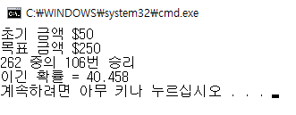

3) 소스코드 설명

50원으로 시작해 250원이 되거나 0원이 되면 반복문을 벗어나 이긴 확률을 표시해주는 프로그램입니다. 50%의 확률로 cash의 값이 증가했을 시에 win의 값이 1올라가여 반복문을 벗어났을 때 이긴 횟수를 확인할 수 있게 했습니다. 이긴 확률을 구할 때에는 데이터의 손실을 방지하기 위해 int 자료형을 double 자료형으로 변환하여 확률을 구했습니다.

4) 의견 및 고찰

첫번째 과제에서 코딩이 끝나고 주석을 달아뒀을 때와 달리 코딩을 하는 중간중간에 주석을 적절하게 활용하여 햇갈리는 부분 없이 빠르게 코딩할 수 있어서 주석을 달 때 내자신에게도 얼마나 도움이 되는지 깨달을 수 있었다..

rand 함수를 쓸 일이 없어서 매번 쓸때마다 햇갈렸었는데 2챕터의 문제를 풀면서 rand 함수의 활용방법에 대해 확실하게 숙지해두게 되었다. 또한 현재 자바와 함께 공부를 병행중인데 c언어에서는 string을 사용하는데 자바는 String을 사용하는 등 상당히 겹치는 부분이 많아 c언어와 자바의 다른점을 기록해놓는 노트의 필요성을 느꼈다.